UN RICORDO DI SILVIO MAZZANTI

Per un amico che se n’è andato troppo presto, e che troppo presto abbiamo dimenticato

Quando arrivai in Milano & Grey, nel ’72, c’era una sezione del Reparto Creativi che lì per lì mi parve un po’ strana. Io provenivo dal Marketing aziendale, e delle agenzie – compresa la M&G - conoscevo bene la funzione degli Account, un po’ anche quella dei creativi in coppia classica (Copy + Art) e dei Media, e un po’ quella dei responsabili di Produzione TV. E basta.
Però in quella sezione della M&G che ho nominato – una grande stanza con una vetrata che consentiva di dividerla in due - c’erano dei creativi che facevano cose a me non familiari. Esecutivisti, li chiamavano, ma anche “Responsabili del Materiale Promozionale” o del “Below The Line” o altro ancora. E lì a fianco, poi, c’era il reparto di Produzione Stampa, già diretto da Gianni T.
In quello stanzone c’erano Silvio Mazzanti, Claudio C., Bruno D’. e forse qualcun altro che non ricordo. Silvio e Claudio, diciamolo pure, non andavano molto d’accordo fra di loro. Due caratteri forti, quindi un po’ difficili, con approcci personali e anche professionali diversi.
Il caso mi fece lavorare presto con Silvio, che così imparai a conoscere. E scoprii un uomo un po’ chiuso in se stesso e nei suoi problemi personali, ma buono e generoso come pochi. E con una grande professionalità, legata ai canoni classici del suo lavoro.
Di lui non sapevo molto. Una cosa che sapevo, e che Antonio mi ricorda, è che aveva lavorato con successo per lo studio e la realizzazione di carri allegorici per il famoso Carnevale di
Viareggio (v. articoli qui riprodotti).

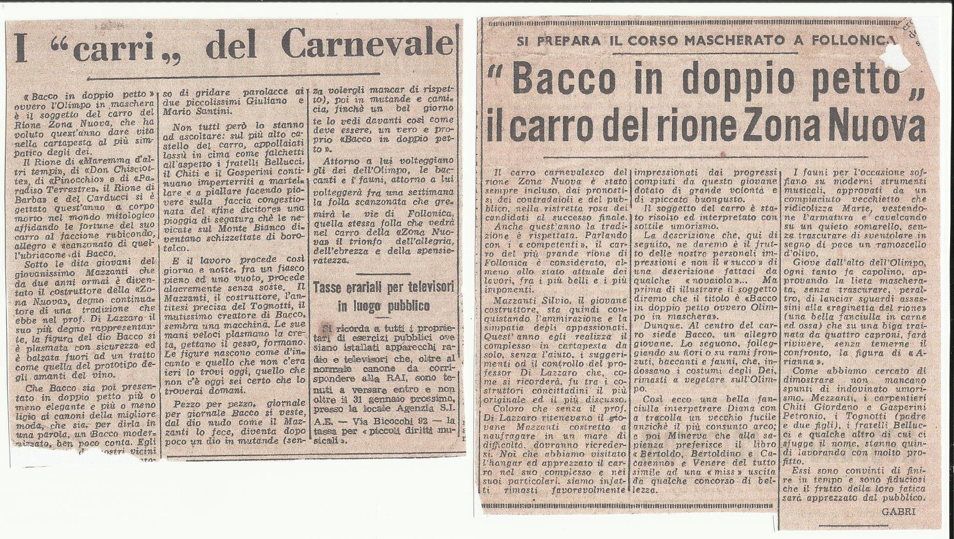

Poiché allora – sempre nel 1972 - stavo cercando il modo di arredare la camera da letto dei miei figli e non volevo spendere molto, chiesi consiglio a Silvio, e lui mi soddisfece in pieno. Così, seguendo il suo consiglio, piantai nei muri laterali due file parallele di listelli di legno, distanziati di circa mezzo metro e dipinti di blu scuro, e su questi listelli inchiodai delle tavole rettangolari di compensato, dipinte di azzurro, e un po’ distanziate l’una dall’altra (blu e azzurro erano i colori dei mobili in quella stanza). Su questa tavole, poi, attaccai via via con delle puntine i coloratissimi disegni che i miei figli facevano per la scuola (tutti i genitori sanno di cosa parlo), o altre cose che a loro piacevano: erano i loro tazebao…. La camera diventò molto allegra e anche funzionale, e rimase così per diversi anni…
In questa fotografia qualcosa si può vedere, nell’angolo in alto a destra:

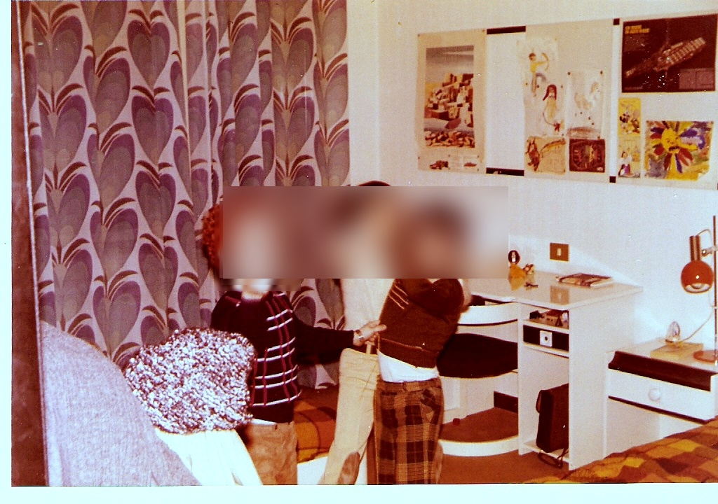

Negli anni successivi io ebbi a collaborare molte volte con Silvio per i miei clienti, ma qui voglio ricordare in particolare alcuni lavori che egli fece rispettivamente per i clienti Shell Temana e Playtex.

Shell Temana.
Il Cliente preparava il lancio del prodotto Propsac, una linea di avvolgenti per uso domestico (pellicola, alluminio, ecc…, tipo Domopak, per intenderci). E incaricò l’agenzia di studiare le confezioni e anche il materiale promozionale per la Forza Vendite, da utilizzare per le presentazioni al Trade (i negozianti, per i profani). Di tutto questo si occupò Silvio, con ottimi risultati. Il prodotto fu poi effettivamente lanciato, ma ebbe scarso successo commerciale (non certo per colpa dell’Agenzia!), e venne ritirato dopo non molti mesi, mi pare. Purtroppo non ho conservato campioni della confezione, che erano molto belle e “descrittive”, né loro fotografie. Ho conservato invece un campione per ciascuna di due oggetti, destinati appunto alla presentazione al Trade da parte dei venditori. E qui si vede la genialità di Silvio (v. foto qui sotto).

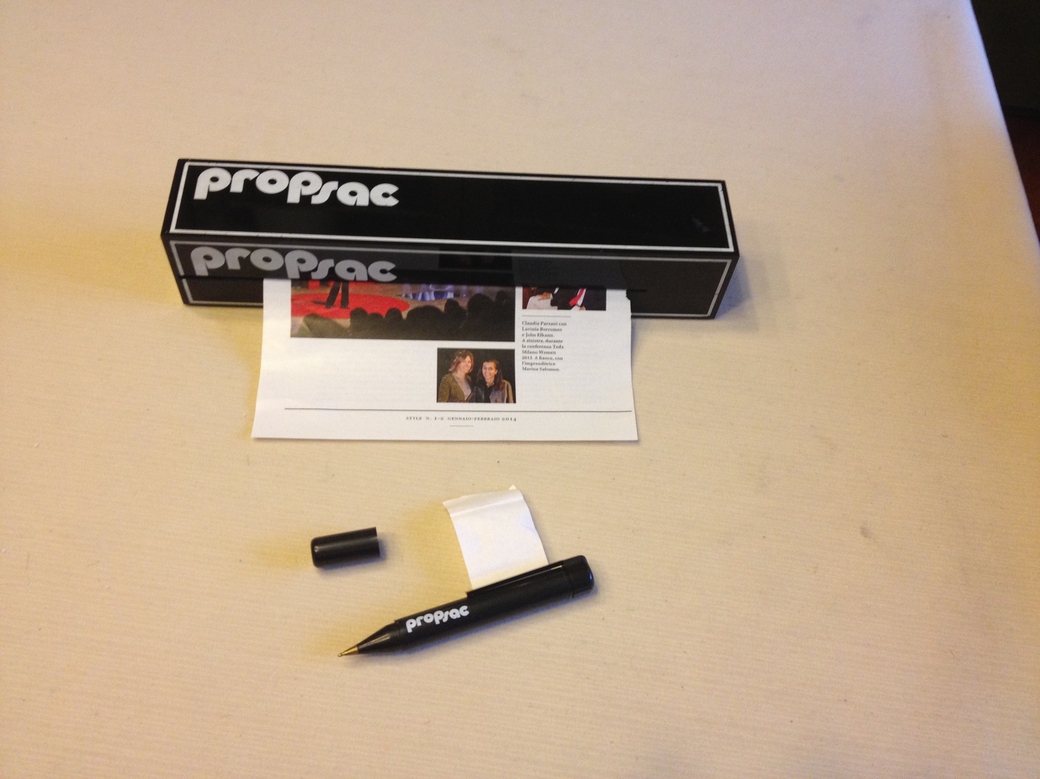

L’oggetto in alto era una scatola di plastica dura e lucida, della stessa forma delle confezioni. Al suo interno però, anziché un rotolo di pellicola o di alluminio, s’era un rotolo di carta, sul quale era stampato – e ripetuto man mano che si srotolava – il Copia Commissione (il foglio di presa d’ordine, sempre per i profani), che il venditore strappava e usava scrivendoci sopra, per lasciarlo poi al negoziante (nella mia foto il foglio è solo un facsimile, essendo quello originario andato esaurito). Naturalmente la scatola si riforniva di un nuovo rotolo tramite apertura di un suo coperchio laterale.
Il secondo oggetto era una penna a sfera, che aveva però al suo interno un rotolino di carta per appunti. Esso si srotolava dall’esterno, e veniva strappato su misura per scriverci sopra. Il rotolino era naturalmente intercambiabile e sostituibile con uno nuovo, una volta esurito, rimuovendo il cappuccetto sul fondo, dalla parte opposta alla punta della penna. Questa penna veniva lasciata al negoziante, come incentivo per ordini successivi.

Questi oggetti suscitarono l’entusiasmo non solo mio e poi del Cliente, ma anche della Forza vendite Shell e dei negozianti. Poi, ahimè, il prodotto non ebbe successo, come ho detto.

Playtex

Anche qui si trattava di una confezione, per la linea “Tenera”di coordinati intimi (reggiseno e mutandine).
Tutte, indistintamente, le confezioni concorrenti in commercio erano delle buste, che contenevano naturalmente il prodotto. Buste più o meno colorate, distintive o belle, ma normali buste. Il Cliente voleva però qualcosa di diverso – e Silvio propose una scatola, una piccola scatola con illustrazioni . La cosa piacque molto, e la scatola – con belle illustrazioni di Fulvia Zambon (illustratrice suggeritaci dalla sua Agente Hilary Bradford) – venne poi effettivamente commercializzata.
La confezione di Tenera è qui fotografata in una riproduzione parziale di un annuncio pubblicitario della Milano & Grey..
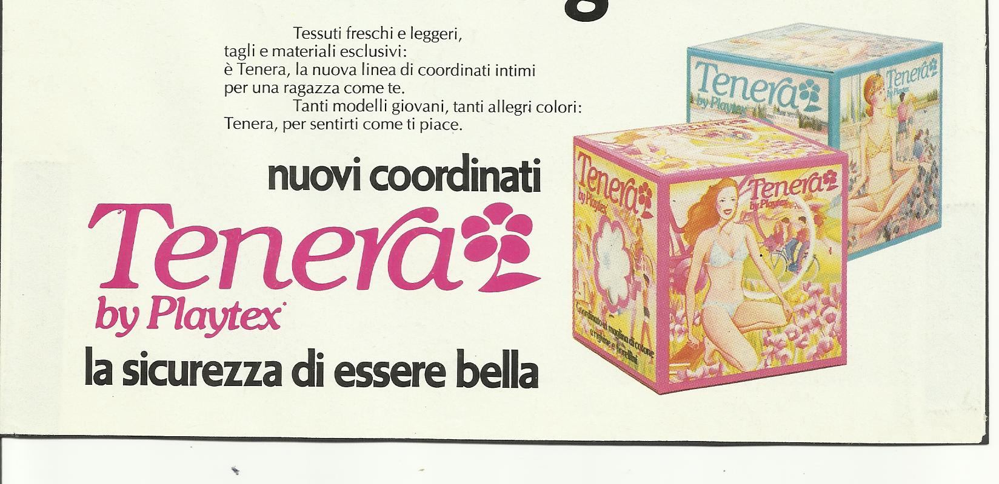

Il “sondaggio” in M&G

Ancora un piccolo ricordo di Silvio. Un bel giorno Bruno D’A., che lavorava con lui, decise di fare un piccolo sondaggio all’interno della M&G. Era una cosa anche un po’ goliardica, con un “questionario” che chiedeva chi fosse la persona più simpatica in agenzia, o quella più gentile, o più professionale, ma anche chi fossero l’uomo e la donna più sexy, e altre domande più o meno malignette, se non peggio…. Curioso: arrivai primo anch’io per una di queste categorie.... Ma qui non importa: importa invece il nome della persona che si classificò prima proprio per la domanda”Chi è l’uomo più sexy dell’Agenzia?”. Indovinare: fu proprio Silvio ( e la sua controparte donna fu Marisa, giusto per la cronaca).

Ecco, con i “tazebao” per la camera dei miei bambini, con gli oggetti promozionali per Propsac e con le confezioni Tenera ho voluto ricordare la creatività di Silvio Mazzanti, prima che essa venga dimenticata da tutti, o quasi.

Perché Silvio, il mio amico Silvio, qualche anno dopo decise che questo mondo non gli piaceva più.
Aveva lasciato la Milano & Grey per fare altro. Mi aveva anche offerto di lavorare con lui, e gliene fui grato. Ma non me l’ero sentita di lasciare l’Agenzia per affrontare un’attività “in proprio”, e così declinai la sua offerta. Chissà, forse anche questo rifiuto contribuì un po’ alla sua delusione….

Pensarci mi mette tristezza. Ma voglio e posso combatterla rievocando la sua figura, almeno per quei miei amici che lavorarono in Milano & Grey quando lui c’era, e che quindi lo conobbero e lo stimarono: alcuni – non tanti, ma alcuni – ci sono ancora.

E ringrazio Antonio per le foto che mi ha mandato. Una -una bella foto di Silvio - è questa:

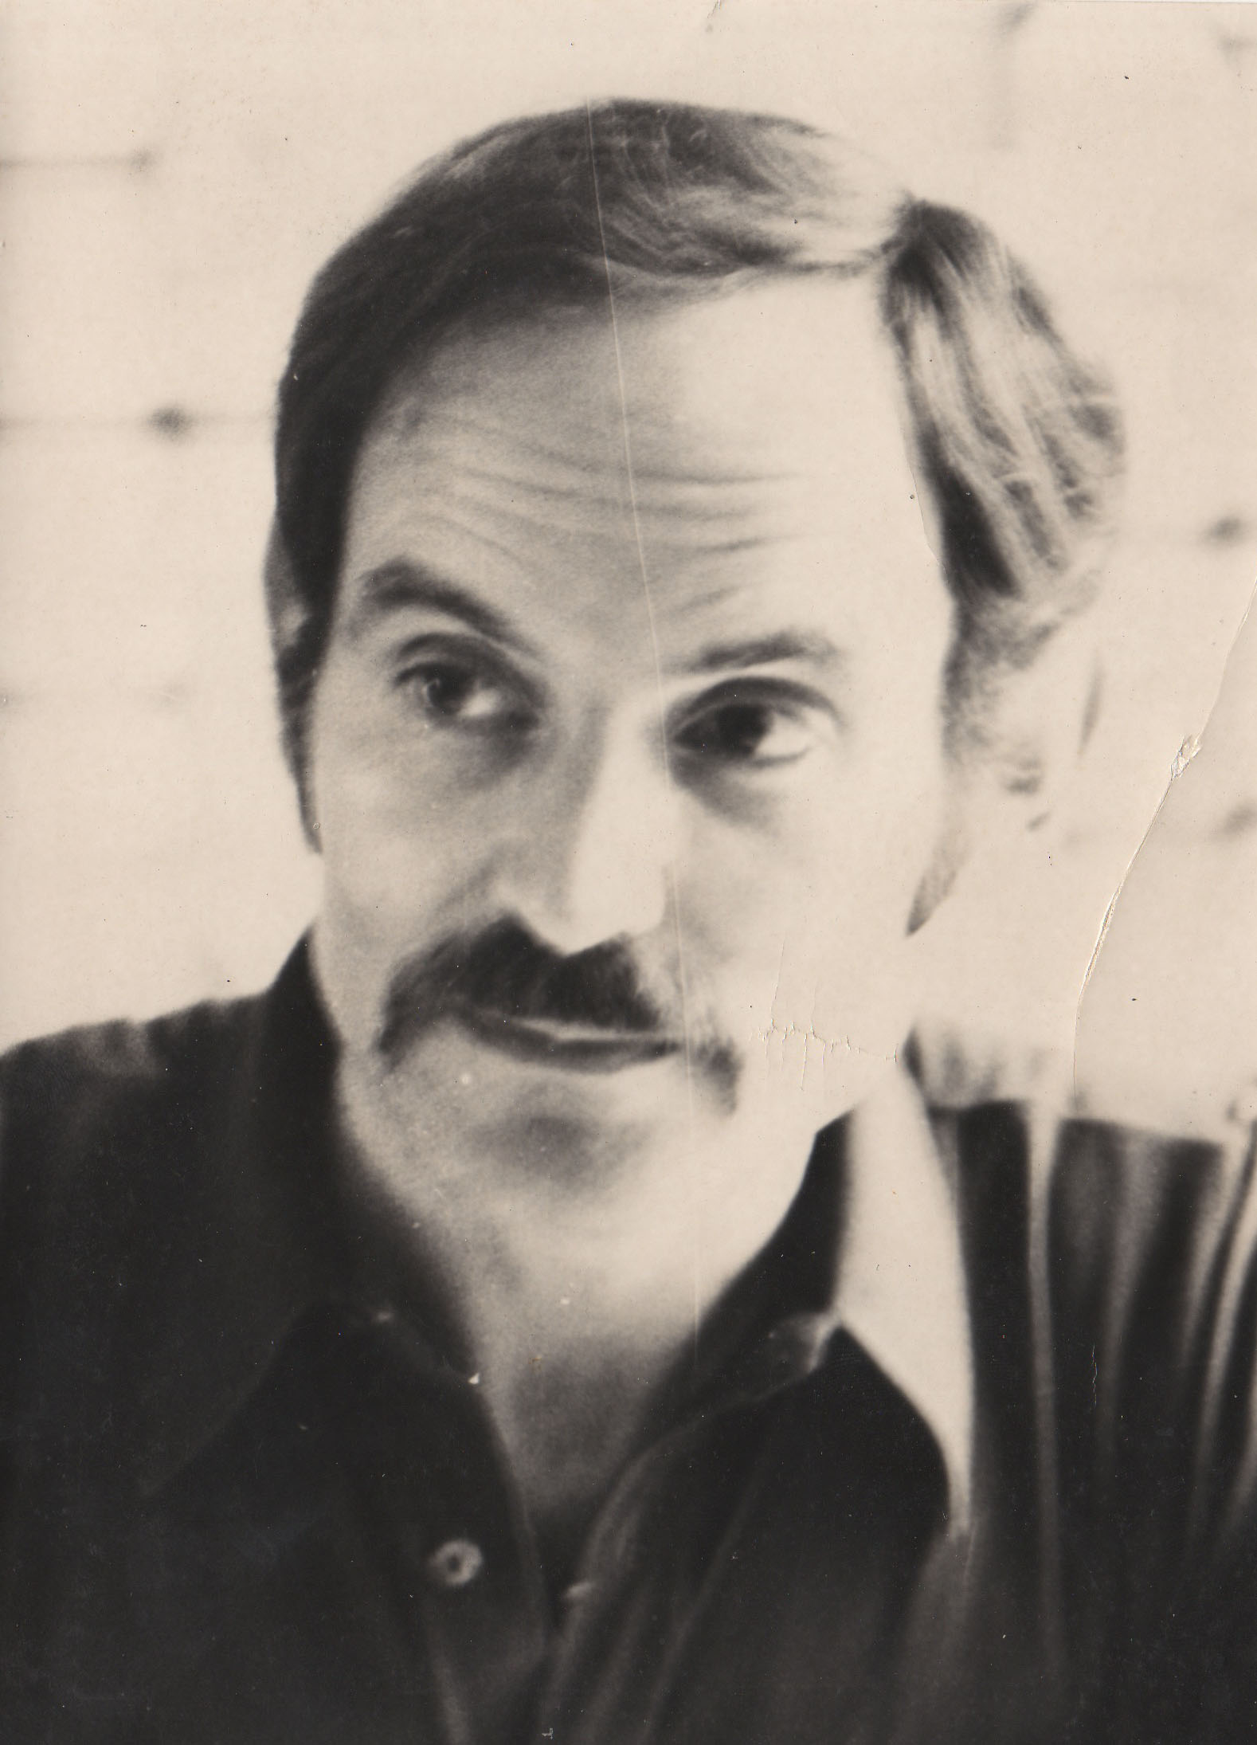

Ciao Silvio, perdonaci se ti abbiamo fatto torti. Dove sei avrai certamente ritrovato la tua pace e il tuo sorriso.

